Giải bài Luyện tập chung trang 166 SGK Toán 2
Câu 1. Điền dấu >; < = thích hợp vào chỗ chấm:
937...739 200 + 30....230
600...599 500 + 60 + 7...597
398...405 500 + 50 ...649
Đáp án
937 > 739 200 + 30 = 230
600 > 599 500 + 60 + 7 < 597
398 < 405 500 + 50 > 649
Câu 2. Viết các số 857. 678, 599, 1000, 903 theo thứ tự:
a) Từ bé đến lớn.
b) Từ lớn đến bé.
Đáp án
a) 599, 678, 857, 903, 1000.
b) 1000, 903, 857, 678, 599.
Câu 3. Đặt tính rồi tính:
a) 635 + 241; 970 + 29
b) 896 - 133 ; 295 - 105
Đáp án
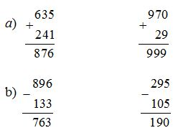
Câu 4. Tính nhẩm:
600m + 300m =
700cm + 20cm =
20dm + 500dm =
1000km - 200km =
Đáp án
600m + 300m = 900m
700cm + 20cm = 720cm
20dm + 500dm = 520dm
1000km - 200km = 800km
Câu 5. Xếp 4 hình tam giác nhỏ thành hình tam giác to (xem hình vẽ):
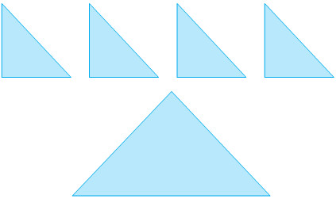
Đáp án
Có thể xếp hình như sau:
